

**Jahresplanung Schutzwaldpflege 2020**

***Zugunsten des Waldkeimbeets***

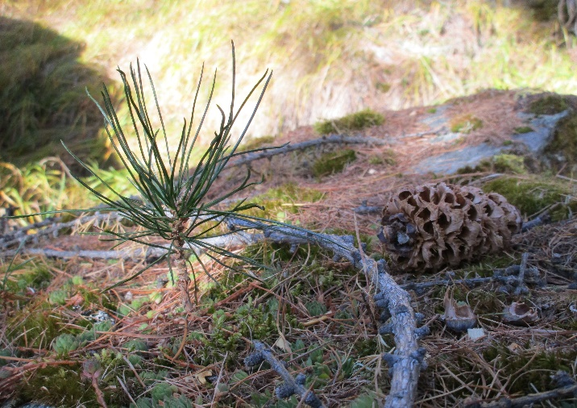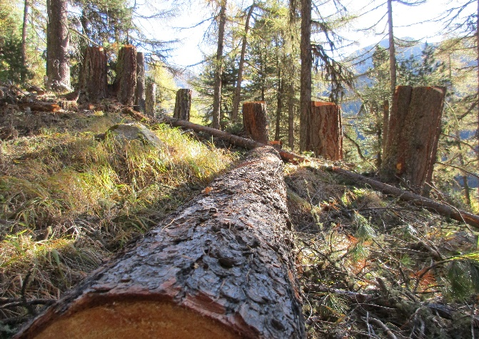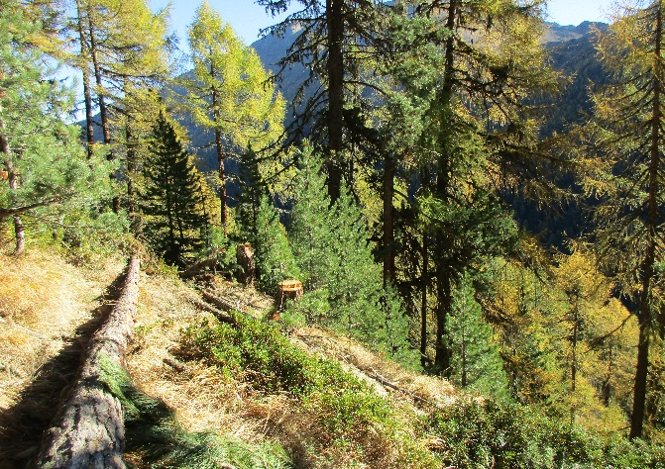

|  |  |  |  |
| --- | --- | --- | --- |
| Territorium | Waldungen | Monat | |
|  |  | ***Von*** | ***Bis*** |
| Varen | Niwe Färrich | ***Februar*** | ***Februar*** |
| Turtmann-Unterems | Lerchwald | ***Februar*** | ***April*** |
| Gampel–Bratsch | Allmeiwald | ***Mai*** | ***Juni*** |
| Leukerbad | Folljeret 2 /Mantschetgraben | ***Mai*** | ***Juni*** |
| Oberems | Blüomattwald | ***Mai*** | ***Juli*** |
| Albinen | Dorbugrabu | ***Mai*** | ***Juli*** |
| Gampel-Bratsch | Obere Wald | ***Juni*** | ***September*** |
| Inden | Im obru Wald | ***August*** | ***Oktober*** |
| Oberems | Mittelstafel | ***Oktober*** | ***November*** |
| Leuk | Untermeschler | ***November*** | ***November*** |
| Turtmann - Unterems | Lerchwald | ***November*** | ***Dezember*** |

***Zugunsten der Waldverjüngung***

Es handelt sich um eine rollende Planung. Änderungen sind vorbehalten.

***Zugunsten der Waldstrukturen***

Detaillierte Informationen veröffentlichen wir 1-2 Wochen vor Arbeitsbeginn.

**Freundliche Grüsse**

**Forst Region Leuk**

*Bereichsleiter Wald*

*Gruber Dominic*